
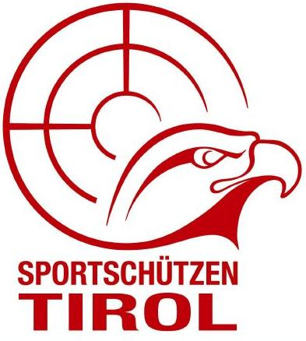
BEZIRKSSCHÜTZENBUND INNSBRUCK
Bezirksoberschützenmeister Joachim Steinlechner, Fr.Pernlochner-Weg 8, A-6065 Thaur, ZVR-Zahl: 598799489

Bezirkssportleiter Aufgelegt
- BezSM Manfred Schafferer
Tel. Nr.: +43 699 1185 9007, Email: 1bezsm@bsbi.at

SPORTLEITERBERICHT – LUFTGEWEHR AUFGELEGT
BSBI-JAHRESHAUPTVERSAMMLUNG 2019

Allgemeiner Text………………………

Bezirksmeisterschaft: 25. Juli 2019, Landeshauptschießstand Arzl

Teilnehmer | Gold | Silber | Bronze
Mannschaft

Landesmeisterschaft: 25. Juli 2019, Landeshauptschießstand Arzl

Teilnehmer | Gold | Silber | Bronze
Mannschaft

Österreichische Meisterschaft: 25. Juli 2019, Landeshauptschießstand Arzl

Teilnehmer | Gold | Silber | Bronze
Mannschaft

Internationale Wettkämpfe: 25. Juli 2019, Landeshauptschießstand Arzl

Teilnehmer | Gold | Silber | Bronze
Mannschaft

Sonstige Wettkämpfe: 25. Juli 2019, Landeshauptschießstand Arzl

Teilnehmer | Gold | Silber | Bronze
Mannschaft

